សំណួរ និងលំហាត់អនុវត្ត
- សំណួរ ត្រូវ ឬ ខុស
ការពិពណ៌នា | ចម្លើយ
១. Java ត្រូវបានបង្កើតដោយក្រុមហ៊ុន Sun Microsystems ក្នុងឆ្នាំ 1995។ | ត្រូវ
២. NetBeans ជា Command-line Tool សម្រាប់ Compile Java។ | ខុស
៣. System.out.println() បង្ហាញលទ្ធផល និងចុះបន្ទាត់ថ្មី។ | ត្រូវ
៤. Escape Character «\n» ប្រើសម្រាប់ចុះបន្ទាត់ថ្មី។ | ត្រូវ
៥. Java មានបញ្ចូលនូវ Pointer។ | ខុស
៦. // គឺប្រើសម្រាប់ comment មួយជួរដេក។ | ត្រូវ
៧. Java Code ត្រូវតែរក្សាទុកជាឯកសារ .java។ | ត្រូវ
៨. Java គឺ Platform-independent ព្រោះប្រើ Bytecode។ | ត្រូវ
៩. Java មាន Memory Management ដោយស្វ័យប្រវត្តិ។ | ត្រូវ
១០. \\ ប្រើសម្រាប់បង្ហាញសញ្ញា Backslash។ | ត្រូវ
- សំណួរពហុជ្រើសរើស
១. តើអ្នកណាជាអ្នកបង្កើតភាសា Java?
ក. Bill Gates ខ. James Gosling គ. Larry Page ឃ. Guido van Rossum
២. តើ JVM មានមុខងារអ្វី?
ក. Store Java projects ខ. Execute bytecode គ. Edit Java code ឃ. Translate Java code to C++
៣. NetBeans គឺជា...
ក. IDE ខ. Compiler គ. Operating system ឃ. JVM
៤. តើ Method មួយណាបង្ហាញលទ្ធផលដោយមិនចុះបន្ទាត់?
ក. println() ខ. print() គ. printf() ឃ. display()
៥. Escape character \t មានអត្ថន័យ៖
ក. Newline ខ. Tab Space គ. Backspace ឃ. Double Quote
៦. Comment ជួរដេកមួយប្រើ៖
ក. /* */ ខ. // គ. /** */ ឃ. --
៧. ចំណុចសំខាន់នៃ Java គឺ៖
ក. Platform Dependent ខ. Platform Independent
គ. Single-threaded only ឃ. No memory management
៨. តើមួយណាមិនមែនជា Java Feature?
ក. Object-Oriented ខ. High Performance គ. Secure ឃ. Robust
៩. Escape character \' ប្រើសម្រាប់:
ក. Show double quote ខ. Show single quote
គ. Show backslash ឃ. Show newline
១០. Java Bytecode មានទម្រង់៖
ក. Human-readable ខ.Platform-independent
គ. Platform-dependent ឃ. Hardware-specific
- ចូរផ្គូផ្គង
ផ្នែក A | ផ្នែក B | ចម្លើយ
១. Java SE  ២. Java EE  ៣. Java ME  ៤. JDK  ៥. JRE  ៦. JVM  ៧. println()  ៨. printf()  ៩. Javac  ១០. Java | - General-purpose Java platform  - Enterprise application platform  - Mobile/embedded platform  - Includes compiler and tools  - Runs Java bytecode  - Prints with newline  - Prints without newline  - Formatted output  - Java compiler  - Launches Java program  - Provides runtime environment | ១ → a  ២ → b  ៣ → c  ៤ → d  ៥ → k  ៦ → e  ៧ → f  ៨ → h  ៩ → i  ១០ →j

- សំណួរសរសេរ
១. តើ Java ជាអ្វី? ចូររៀបរាប់ប្រវត្តរបស់វាឱ្យបានក្បោះក្បាយ។
២. ចូររៀបរាប់ពី Platform ទាំង ៣ របស់ Java (Java SE, Java EE, Java ME) ឱ្យបានក្បោះក្បាយ។
៣. តើ println(), print() និង printf() មានចំនុចខុសគ្នាយ៉ាងដូចម្តេចខ្លះ?
៤. ចូររៀបរាប់ឈ្មោះ Escape Character ចំនួន ៥ ដែលប្រើក្នុង Java​ និងការពិពណ៌នារបស់វាឱ្យបានក្បោះក្បាយ។
៥. ចូរពន្យល់ពី Java Development Kit (JDK) និងតួនាទីរបស់វាឱ្យបានក្បោះក្បាយ។
៦. ចូរគូសគំរូ និងរៀបរាប់ឱ្យបានលំអិតពីដំណើរការនៃការប្រតិបត្តិកូដ Java ពី Source Code ទៅ Output​ ។
៧. ចូររៀបរាប់ពីលក្ខណៈពិសេស (Features) សំខាន់ៗរបស់ Java ចំនួន ៥។
៨. តើមានអ្វីកើតឡើង ប្រសិនបើមិនដាក់ Comment ក្នុងកូដ Java?
៩. ចូរពន្យល់ពីរបៀបដែល Java ទទួលបានលក្ខណៈ Write Once, Run Anywhere (WORA) ។

- លំហាត់អនុវត្ត
១. ចូរសរសេរ Java Program ដើម្បីបង្ហាញឈ្មោះ និងអាយុរបស់អ្នក ដោយប្រើ println()។
២. ចូរសរសេរ Java Program ដើម្បីបង្ហាញឈ្មោះរបស់អ្នក ដោយប្រើ print()។
៣. ចូរសរសេរ Java Program ដើម្បីបង្ហាញឈ្មោះ និងពិន្ទុប្រើ printf()។
៤. ចូរសរសេរ Java Program ដើម្បីបង្ហាញការប្រើប្រាស់ Escape Character (ឧ. \n, \t, \")។
៥. ចូរសរសេរ Java Program ដើម្បីបង្ហាញចំនួនស្ទួនសំណួរ (question count) ដោយប្រើការបញ្ចូល Comment ដើម្បីពន្យល់កូដ។
៦. ចូរសរសេរ Java Program ដែលបង្ហាញការប្រើ Comment ប្រភេទ Line Comment និង Block Comment ដើម្បីពន្យល់ logic ក្នុងការគណនាបូកលេខពីរ។
IV. សំណួរចម្លើយ
- Java គឺជាភាសាកម្មវិធី Object-Oriented ដែលប្រើសម្រាប់អភិវឌ្ឍកម្មវិធី Desktop, Web, Mobile។ Java ត្រូវបានបង្កើតក្នុងឆ្នាំ 1995 ដោយ James Gosling នៅក្រុមហ៊ុន Sun Microsystems (បច្ចុប្បន្នជាកម្មសិទ្ធិ Oracle)។ គោលបំណងសំខាន់គឺ Write Once, Run Anywhere។
- Platform ៣ របស់ Java
- Java​​ SE​ គឺជា Platform មូលដ្ឋាន (Core Platform) របស់ Java ដែលប្រើសម្រាប់អភិវឌ្ឍកម្មវិធីទូទៅ ដូចជា Desktop Application និងជាមូលដ្ឋានសម្រាប់ Java EE និង Java ME។
- Java EE គឺជា Platform សម្រាប់អភិវឌ្ឍកម្មវិធីធំៗ (Enterprise Applications) ដែលប្រើជាចម្បងសម្រាប់ Web Application និង Distributed System ដែលមានអ្នកប្រើច្រើន និងទិន្នន័យច្រើន។ Java EE ត្រូវបានគេហៅថា Jakarta EE នៅពេលបច្ចុប្បន្ន
- Java ME Java ME គឺជា Platform របស់ Java សម្រាប់ឧបករណ៍តូចៗ (Mobile និង Embedded Devices) ដែលមាន Memory និង CPU កំណត់។ វាត្រូវបានរចនាឡើងសម្រាប់ប្រើលើឧបករណ៍ដែលមិនអាចដំណើរការ Java SE ឬ Java EE បានពេញលេញ។
- Escape Character មាន ៥ គឺ៖
- \n: សម្រាប់ចុះបន្ទាត់ថ្មី
- \t: សម្រាប់Tab
- \”: សម្រាប់Double Quote
- \’: សម្រាប់Single Quote
- \\: សម្រាប់Backslash
- ភាពខុសគ្នារវាង println(), print(), printf()​ រួមមាន៖
- Println() សម្រាប់បង្ហាញនិងចុះបន្ទាត់ថ្មី
- Print() សម្រាប់បង្ហាញនិងមិនចុះបន្ទាត់
- Printf() សម្រាប់បង្ហាញជាទម្រង់​Fromat
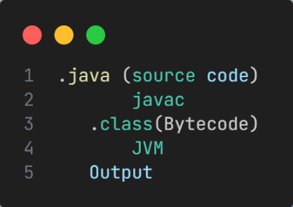
- JDK(Java Development Kit)​​ ជាឧបករណ៍សម្រាប់អភិវឌ្ឍ​ Java រួមមាន ការ​ Compiler (Javac),JRE,Tools គេប្រើសម្រាប់ សរសេរ ការ compile និងការ Run Java Program។
- ដំណើរការ Java(Source Output)

- Java Feature មាន ៥ គឺ៖
- Object-Oriented គឺជាគោលគំនិតសំខាន់មួយក្នុង Java ដែលផ្តោតលើ Object (វត្ថុ) និង Class (ថ្នាក់) ដើម្បីធ្វើឱ្យកូដមានរបៀបរៀបរយ ងាយយល់ ងាយថែទាំ និងអាចប្រើឡើងវិញបាន។
- Platform Independent គឺជាលក្ខណៈពិសេសសំខាន់មួយរបស់ Java ដែលមានន័យថា សរ សេរកូដម្តង អាចរត់បានលើ Platform ផ្សេងៗ ដោយមិនចាំបាច់កែប្រែកូដ(Write Once, Run Anywhere – WORA)
- Secure គឺជាលក្ខណៈពិសេសសំខាន់មួយរបស់ Java ដែលមានគោលបំណង ការពារកម្មវិធី និងទិន្នន័យពីការវាយប្រហារ ឬកូដដែលមានគ្រោះថ្នាក់ ជាពិសេសនៅក្នុង Web Application និង Network Application។
- Robust គឺជាលក្ខណៈពិសេសសំខាន់មួយរបស់ Java ដែលមានន័យថា កម្មវិធី Java អាចដំណើរការបានយ៉ាងមានស្ថិរភាព កាត់បន្ថយ Error និងបញ្ហា Crash ទោះបីជាមានកំហុសក៏ដោយ Java អាចគ្រប់គ្រង និងបង្ហាញ Error ឱ្យបានច្បាស់។
- Automatic Memory Management គឺជាលក្ខណៈពិសេសសំខាន់មួយរបស់ Java ដែលមានន័យថា Java គ្រប់គ្រង Memory ឱ្យកម្មវិធីដោយស្វ័យប្រវត្តិ ដោយអ្នកសរសេរកូដមិនចាំបាច់ free memory ដោយខ្លួនឯង។
- មិនដាក់ Comment មានអ្វីកើតឡើង
- Program នៅដំណើរការបាន
- តែ ពិបាកយល់, ពិបាកថែទាំ,​ពិបាក Debug
- Write Once, Run Anywhere សម្រាប់ Java Compile ទៅជា Bytecode ដោយ​ Bytecode រត់លើ​ JVM ដែលមានគ្រប់ Platform ដោយមិនចាំបាច់​ Compile ម្ដងទៀតឡើយ។

V. លំហាត់អនុវត្ត​ Java
1. ចូរសរសេរ Java Program ដើម្បីបង្ហាញឈ្មោះ និងអាយុរបស់អ្នក ដោយប្រើ println()។
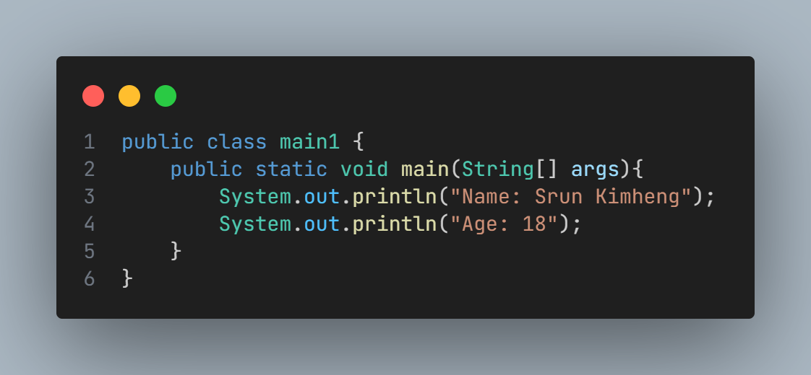

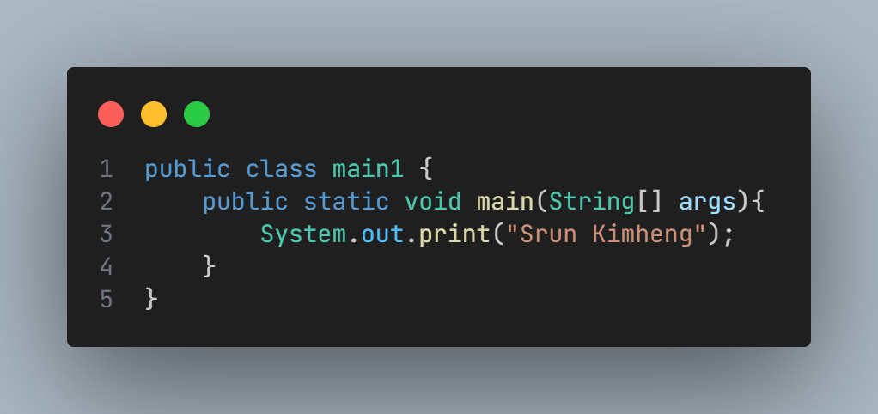
២. ចូរសរសេរ Java Program ដើម្បីបង្ហាញឈ្មោះរបស់អ្នក ដោយប្រើ print()។

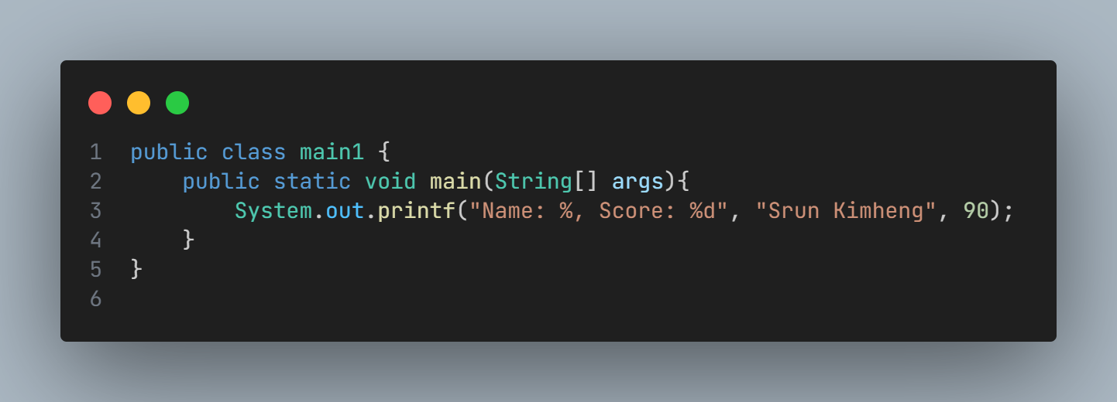
៣. ចូរសរសេរ Java Program ដើម្បីបង្ហាញឈ្មោះ និងពិន្ទុប្រើ printf()។

៤. ចូរសរសេរ Java Program ដើម្បីបង្ហាញការប្រើប្រាស់ Escape Character (ឧ. \n, \t, \")។
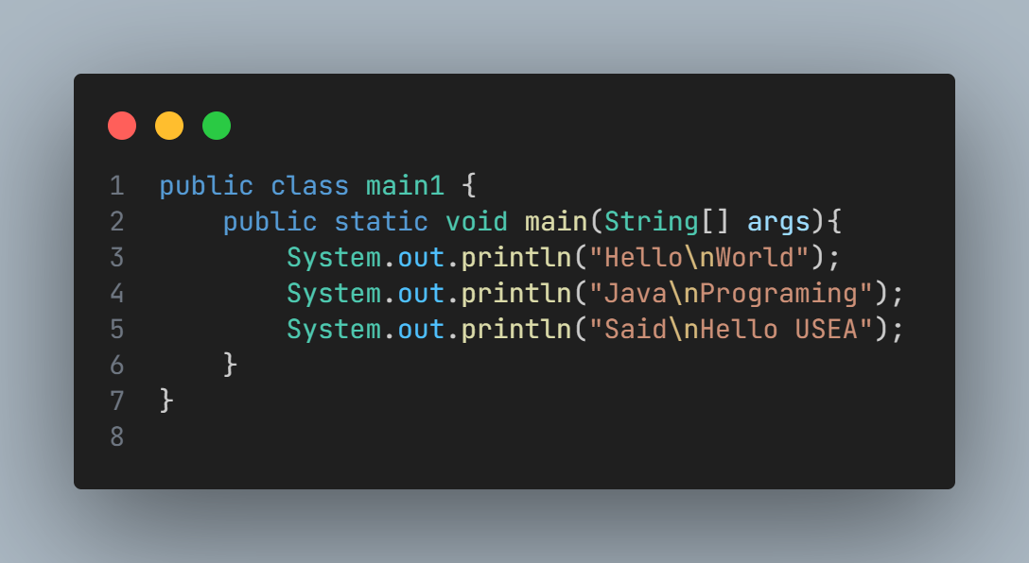

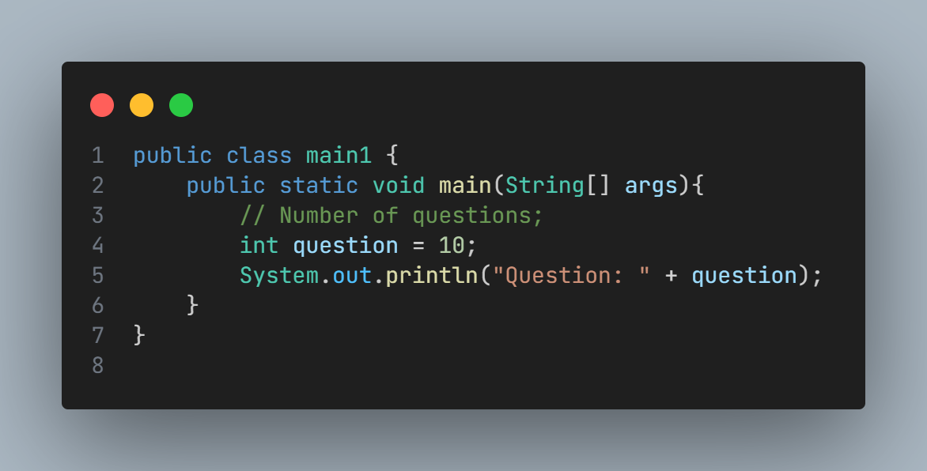
៥. ចូរសរសេរ Java Program ដើម្បីបង្ហាញចំនួនស្ទួនសំណួរ (question count) ដោយប្រើការបញ្ចូល Comment ដើម្បីពន្យល់កូដ។

៦. ចូរសរសេរ Java Program ដែលបង្ហាញការប្រើ Comment ប្រភេទ Line Comment និង Block Comment ដើម្បីពន្យល់ logic ក្នុងការគណនាបូកលេខពីរ។
